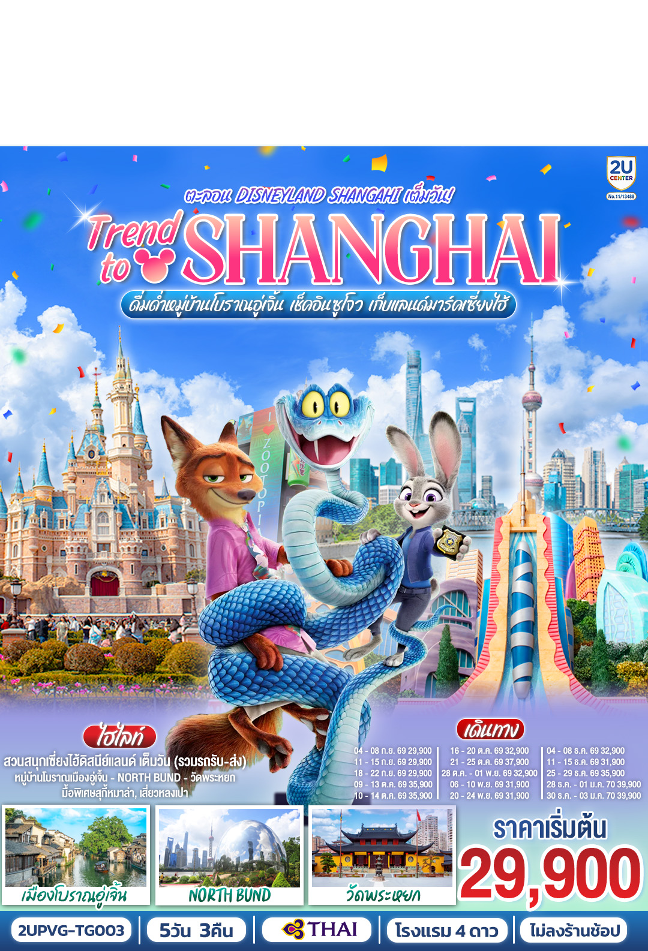
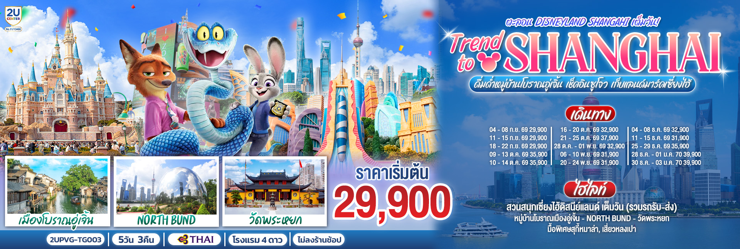
วัน | โปรแกรมเดินทาง | เช้า | เที่ยง | ค่ำ | โรงแรมที่พัก
1 | นัดพบ กรุงเทพฯ (สนามบินสุวรรณภูมิ) |  |  | ✈
2 | สนามบินเซี่ยงไฮ้ (TG662: 00.30-05.45) – อู่เจิ้น – ชมหมู่บ้านโบราณเมืองอู่เจิ้น (รวมล่องเรือ) – ซูโจว – วัดฉงหยวน – ถนนโบราณซานถังเจีย | Set  Box |  |  | Holiday Inn Express Suzhou หรือเทียบเท่าระดับ 4 ดาว  **มาตรฐานจีน**
3 | North Bund –Starbucks Reserve Roastery – ตึกเรือ LV – หาดไว่ทาน - ถ่ายรูปหอไข่มุก - ถนนนานกิง |  |  |  | Holiday Inn Express Shanghai หรือเทียบเท่าระดับ 4 ดาว  **มาตรฐานจีน**
4 | สวนสนุกเซี่ยงไฮ้ดิสนีย์แลนด์ (เต็มวัน) รวมบัตรค่าเข้า+รถรับส่ง |  | X | X | Holiday Inn Express Shanghai หรือเทียบเท่าระดับ 4 ดาว  **มาตรฐานจีน**
5 | วัดพระหยก – FLORENTIA VILLAGE OUTLET – สนามบินเซี่ยงไฮ้ – กรุงเทพฯ(สนามบินสุวรรณภูมิ) (TG665 : 17.25-21.00) |  |  | ✈
โปรแกรมทัวร์นี้ X ไม่มีลงร้าน

ราคาทัวร์ข้างต้นยังไม่รวมค่าทิปมัคคุเทศก์ท้องถิ่นและคนขับรถ 2,000 บาท/ท่าน/ทริป
*ราคานี้เป็นราคาพิเศษไม่มีราคาเด็ก*
โปรแกรมอาจจะมีการปรับเปลี่ยนตามความเหมาะสมของสภาพอากาศและฤดูกาล

กําหนดวันเดินทาง | ผู้ใหญ่พัก 2-3 ท่าน  ท่านละ | ราคาทัวร์  (ไม่รวมตั๋วเครื่องบิน) | พักเดี่ยว  เพิ่มท่านละ
04 – 08 ก.ย. 69 | 29,900.- | 23,900.- | 5,000.-
11 – 15 ก.ย. 69 | 29,900.- | 23,900.- | 5,000.-
18 – 22 ก.ย. 69 | 29,900.- | 23,900.- | 5,000.-
09 – 13 ต.ค. 69  วันคล้ายวันสวรรคต ร.9 | 35,900.- | 29,900.- | 5,000.-
10 – 14 ต.ค. 69  วันคล้ายวันสวรรคต ร.9 | 35,900.- | 29,900.- | 5,000.-
16 – 20 ต.ค. 69 | 32,900.- | 26,900.- | 5,000.-
21 – 25 ต.ค. 69 | 37,900.- | 31,900.- | 5,000.-
28 ต.ค. – 01 พ.ย. 69 | 32,900.- | 26,900.- | 5,000.-
06 – 10 พ.ย. 69 | 31,900.- | 25,900.- | 5,000.-
20 – 24 พ.ย. 69 | 31,900.- | 25,900.- | 5,000.-
04 – 08 ธ.ค. 69  วันพ่อแห่งชาติ | 32,900.- | 26,900.- | 5,000.-
11 – 15 ธ.ค. 69 | 31,900.- | 25,900.- | 5,000.-
25 – 29 ธ.ค. 69  เทศกาลคริสต์มาส | 35,900.- | 29,900.- | 5,000.-
28 ธ.ค. – 01 ม.ค. 70  เทศกาลวันขึ้นปีใหม่ | 39,900.- | 33,900.- | 6,000.-
30 ธ.ค. – 03 ม.ค. 70  เทศกาลวันขึ้นปีใหม่ | 39,900.- | 33,900.- | 6,000.-
ราคาทัวร์ข้างต้นยังไม่รวมค่าทิปมัคคุเทศก์ท้องถิ่นและคนขับรถ 2,000 บาท/ท่าน/ทริป
*ราคานี้เป็นราคาพิเศษไม่มีราคาเด็ก*
โปรแกรมอาจจะมีการปรับเปลี่ยนตามความเหมาะสมของสภาพอากาศและฤดูกาล

วันแรก | กรุงเทพฯ (สนามบินสุวรรณภูมิ)
21.30 น. | พร้อมกันที่ ท่าอากาศยานสุวรรณภูมิ อาคารผู้โดยสารระหว่างประเทศ เคาน์เตอร์สายการบิน Thai Airways (TG) โดยมีเจ้าหน้าที่บริษัทคอยให้การต้อนรับและอำนวยความสะดวกตรวจเช็คสัมภาระและเอกสารการเดินทางให้กับทุกท่าน
วันที่สอง | สนามบินเซี่ยงไฮ้ (TG662: 00.30-05.45) – อู่เจิ้น – ชมหมู่บ้านโบราณเมืองอู่เจิ้น (รวมล่องเรือ) – ซูโจว – วัดฉงหยวน – ถนนโบราณซานถังเจีย
00.30 น. | ออกเดินทางสู่ เซี่ยงไฮ้ โดยสายการบิน Thai Airways (TG) เที่ยวบินที่ TG662  * น้ำหนักกระเป๋า 23 กิโลกรัม/ท่าน * มีบริการอาหารบนเครื่อง
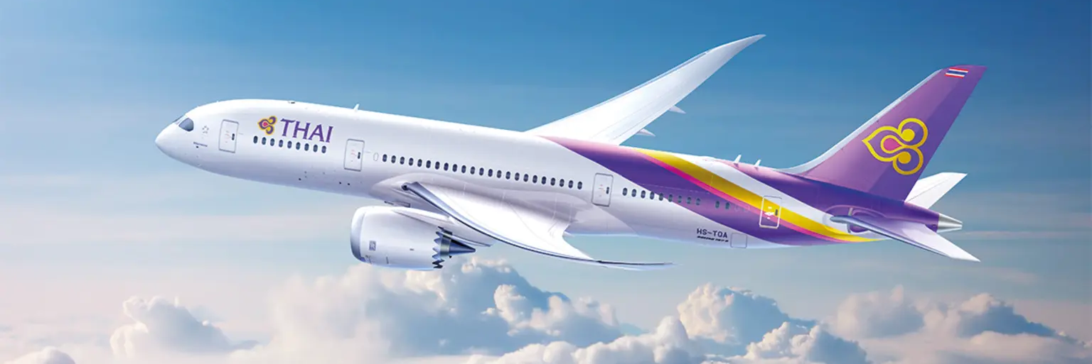
05.45 น. | เดินทางถึง ท่าอากาศยานนานาชาติเซี่ยงไฮ้ผู่ตง เป็นมหานครที่ใหญ่ที่สุดของประเทศจีนที่ได้รับการพัฒนาจนถูกขนานนามว่า “ปารีส ตะวันออก” เป็นศูนย์กลางการคมนาคมและเศรษฐกิจทางภาคตะวันออกเฉียงใต้ มีพื้นที่ 6,200 ตร.กม. มีประชากรประมาณ 14 ล้านคน เป็นเมืองท่าพาณิชย์ขนาดใหญ่แห่งทะเลจีนใต้ นำท่านผ่านพิธีการตรวจคนเข้าเมือง(เวลาท้องถิ่นเร็วกว่าประเทศไทย 1 ชั่วโมง) หลังจากท่านได้ผ่านพิธีการตรวจคนเข้าเมืองและศุลกากรเรียบร้อยแล้ว
เช้า | รับประทานอาหารเช้า Set Box (มื้อที่ 1)
 | จากนั้นนำท่านเดินทางสู่ เมืองอู่เจิ้น (ใช้เวลาเดินทางประมาณ 2 ชั่วโมง) เมืองโบราณริมน้ำที่มีชื่อเสียงระดับ 5A ในมณฑลเจ้อเจียง ประเทศจีน เช็คอินอู่เจิ้นโซนตะวันออก สัมผัสเสน่ห์ "เวนิสตะวันออก" ในลุคคลาสสิกแต่มีสไตล์ ถ่ายรูปชิคๆ กลางโรงย้อมผ้าครามโบราณ และเดินชมสถาปัตยกรรมไม้แกะสลักสุดประณีต ไฮไลท์! ล่องเรือแจวไม้โบราณลัดเลาะลำคลอง ชมวิถีชีวิตริมน้ำแบบสโลว์ไลฟ์ ดื่มด่ำบรรยากาศย้อนยุคที่ผสมผสานความเรียบง่ายและมนต์ขลังของประวัติศาสตร์พันปี
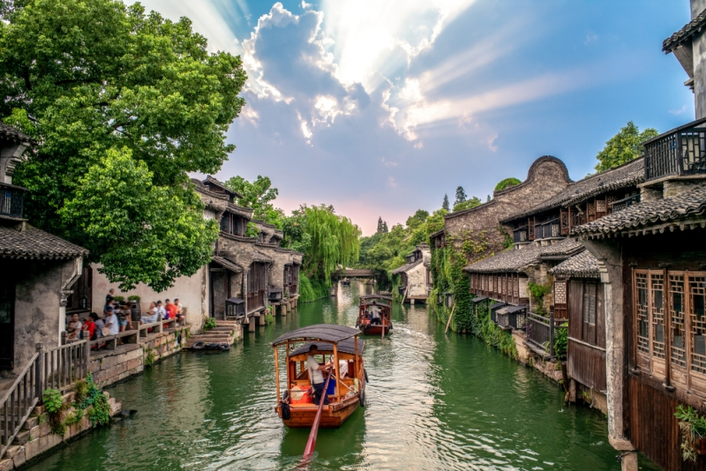
กลางวัน | รับประทานอาหารกลางวัน ณ ภัตตาคาร (มื้อที่ 2)
 | จากนั้นนำท่านเดินทางสู่ เมืองซูโจว (ใช้เวลาเดินทางประมาณ 2 ชั่วโมง) มีประวัติ 2,500 ปีมาแล้ว เดิมมีชื่อว่า “เมืองกู้ซู” ซึ่งเป็นเมืองที่จัดต้นแบบของการจัดสวนจีนที่สวยงาม เป็นอันดับหนึ่งในลุ่มแม่น้ำแยงซีเกียงตอนใต้และได้ชื่อว่าเป็นเมืองแห่งสาวงามอีกทั้งเป็นเมืองที่งดงามมากจนได้รับฉายาว่า “เมืองสวรรค์ในโลกมนุษย์” นำท่านสู่ วัดฉงหยวน ตั้งอยู่ในเขตเมืองใหม่ซูโจว เมืองที่ได้รับการขึ้นทะเบียนเป็นมรดกโลกเมื่อปี 2540 วัดฉงหยวนมีอาณาเขตกว้างขวาง มีอุโบสถที่ใหญ่ที่สุดในประเทศจีนซึ่งมีเนื้อที่ภายในถึง 2,400 ตารางเมตร นักท่องเที่ยวสามารถนมัสการ องค์เจ้าแม่กวนอิมปิดทองที่ถือว่าเป็นองค์เจ้าแม่กวนอิมทรงยืนที่อยูในตำหนักที่สูงที่สุดในจีน ด้วยความสูงถึง 33 เมตร นอกจากนี้ภายในวัดยังมีตำหนักและสิ่งก่อสร้างต่างๆ มากมาย ไม่ว่าจะเป็นตำหนักจตุโลกบาล หอกลอง และหอระฆัง
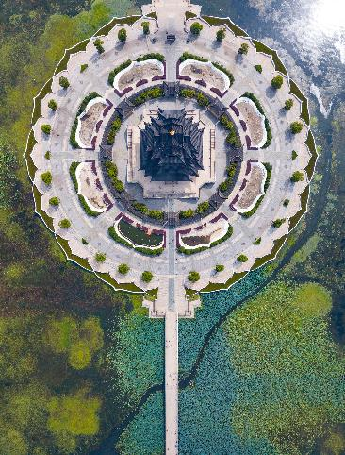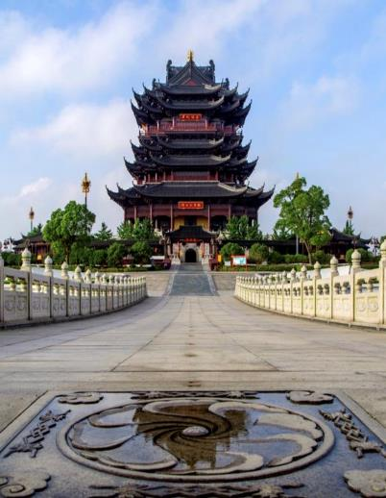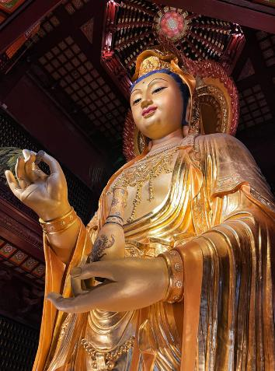
ค่ำ | รับประทานอาหารค่ำ ณ ภัตตาคาร (มื้อที่ 3)
 | จากนั้นนำท่านสู่ ถนนโบราณซานถังเจีย ซึ่งเป็นถนนที่เก่าแก่ที่สุดของเมืองซูโจว มีประวัติความเป็นมากว่า 1,000 ปี สร้างขึ้นในสมัยราชวงศ์ถัง นอกจากนี้ถนนซานถังเจียเป็นถนนเก่าแก่ที่สะท้อนเอกลักษณ์ความเป็นเมืองแห่งน้ำของซูโจว ถนนซานถังในปัจจุบันยังคงไว้ด้วยสถาปัตยกรรมจีนแบบดั้งเดิมที่อวลไปด้วยบรรยากาศของถนนการค้าที่มีมานานนับพันปี อาคารบ้านเรือนจำนวนมากถูกแปลงเป็นร้านค้าที่ขายงานหัตถกรรม ของที่ระลึก และอาหารท้องถิ่น นอกจากนี้ยังมีร้านน้ำชาและร้านอาหารสไตล์ตะวันตก ตลอดจนโรงแรมที่พักไว้บริการนักท่องเที่ยวด้วย
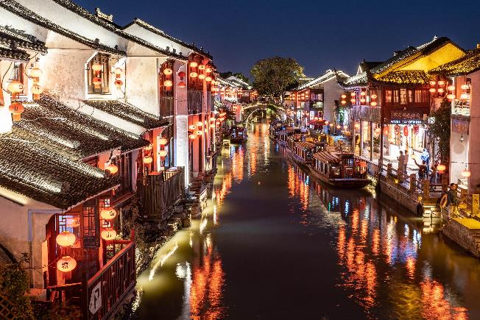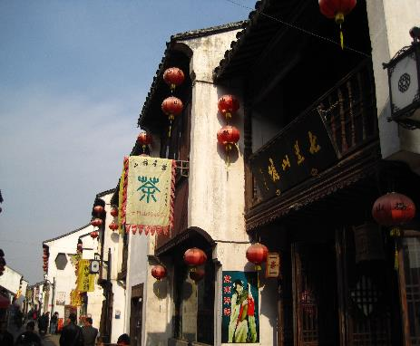
ที่พัก | HOLIDAY INN EXPRESS SUZHOU หรือเทียบเท่าระดับ 4 ดาว (มาตรฐานจีน)
วันที่สาม | North Bund –Starbucks Reserve Roastery – ตึกเรือ LV – หาดไว่ทาน - ถ่ายรูปหอไข่มุก - ถนนนานกิง – POPMART
เช้า | รับประทานอาหารเช้า ณ ห้องอาหารของโรงแรม (มื้อที่ 4)
 | นำท่านเดินทางสู่ NORTH BUND เป็นสวนสาธารณะริมแม่น้ำหวงผู่ และยังเป็นท่าเรือสำราญ สวนสาธารณะแห่งนี้มีต้นไม้ที่ให้ความร่มรื่น ดอกไม้ที่ให้ความสดใส และประติมากรรมรูปทรงหยดน้ำ ไฮไลท์ของที่นี่คือ เป็นจุดชมวิวที่สามารถถ่ายรูปหอไข่มุก
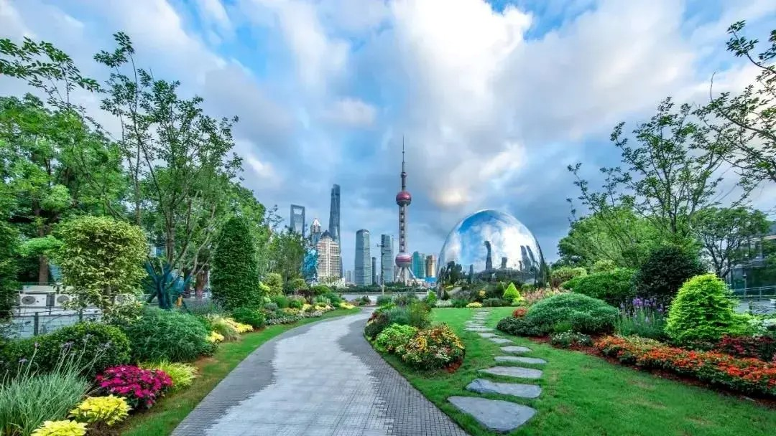
 | นำท่านเดินทางสู่ ร้าน Starbucks Reserve Roastery เคยเป็นร้านสตาร์บัคส์สาขาที่ใหญ่ที่สุดในโลกใหญ่กว่าสาขาปกติถึง 300 เท่า และใส่ใจทุกรายละเอียดที่คอกาแฟไม่ควรพลาดเด็ดขาดภายในกว้างขวาง ยิ่งใหญ่อลังการมาก มีถังคั่วกาแฟสูงเท่าตึกสองชั้นมีบาร์กาแฟยาวมาก ที่นี่มีเมนูเครื่องดื่มหลากหลายและมีเมนูเฉพาะที่มีแค่ที่สาขานี้สาขาเดียวเท่านั้นอีกด้วย
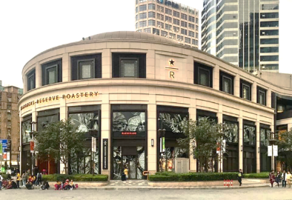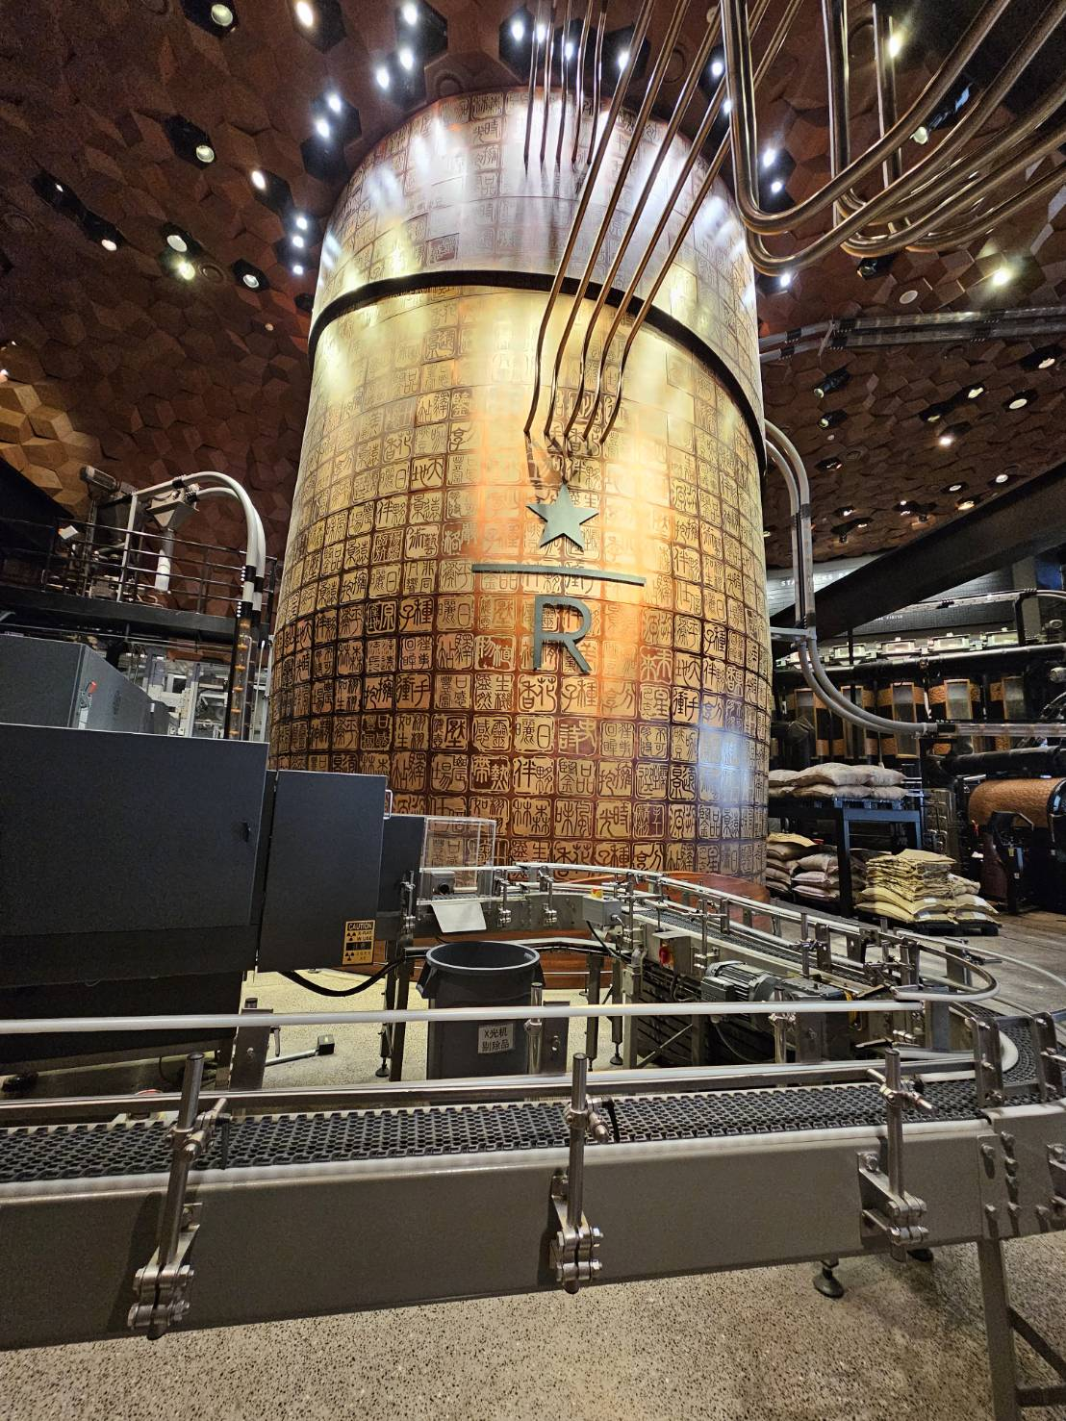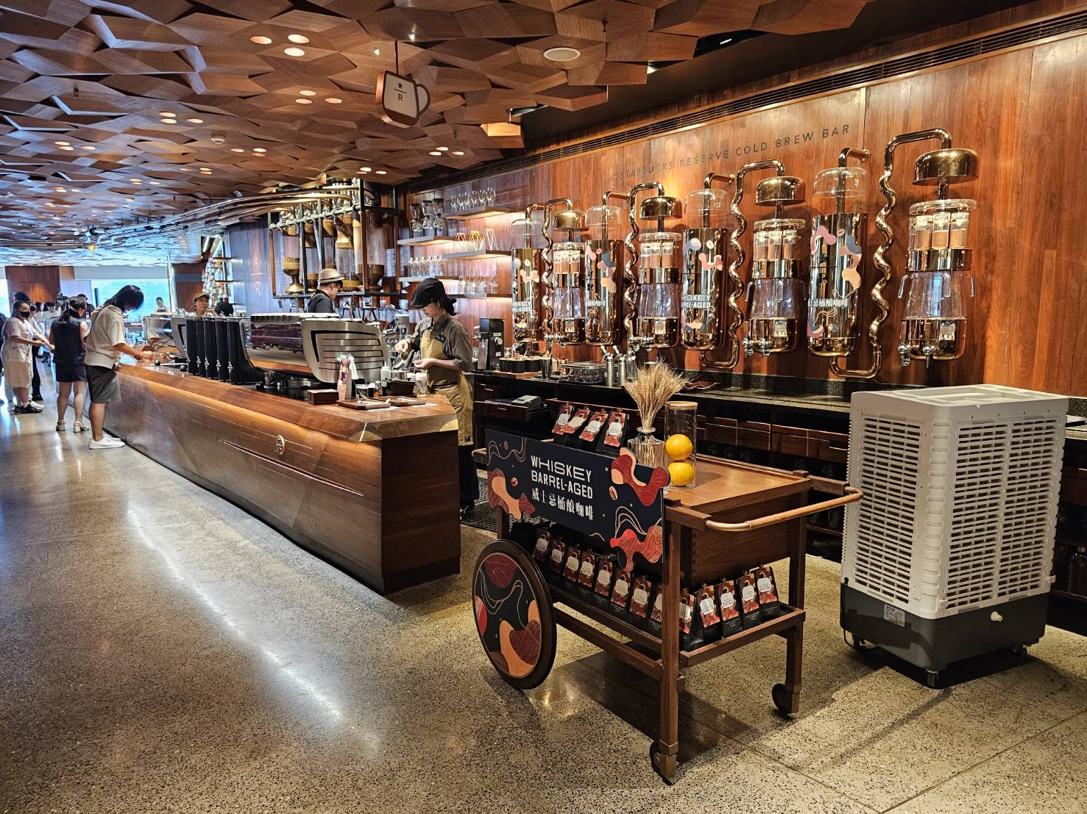
 | จากนั้นนำท่านถ่ายรูปเช็คอินแลนด์มาร์กแห่งใหม่ล่าสุดของเซี่ยงไฮ้ เปิดตัวเมื่อวันที่ 26 มิถุนายนที่ผ่านมา นั่นคือ The Louis หรือ ตึกเรือ Louis Vuitton ซึ่งถูกออกแบบเป็นเรือสำราญสุดหรู ตั้งอยู่หน้า HKRI Taikoo Hui ย่าน West Nanjing แหล่งช้อปปิ้งชื่อดังของเซี่ยงไฮ้ ภายในรวมครบทั้งร้านค้า นิทรรศการ เวิร์กช็อป และ Le Café Louis Vuitton ร้านอาหารแห่งแรกของแบรนด์ในเซี่ยงไฮ้ พร้อมมุมถ่ายรูปสุดล้ำทั่วอาคาร
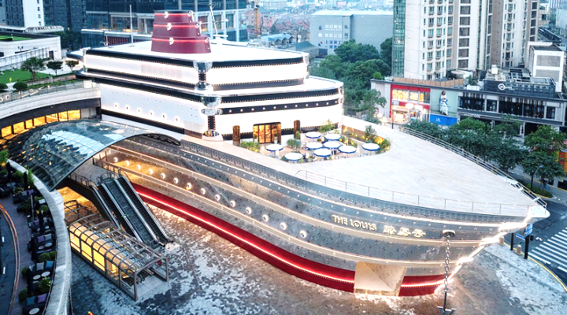
กลางวัน | รับประทานอาหารกลางวัน ณ ภัตตาคาร (มื้อที่ 5)
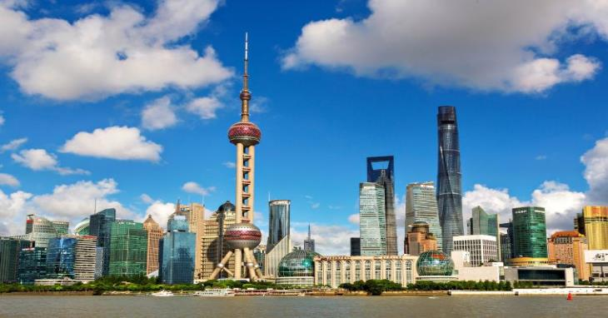
 | นำท่านถ่ายรูปคู่กับ หอไข่มุก สัญลักษณ์ของมหานครเซี่ยงไฮ้ และ จากนั้นนำท่านสู่บริเวณ หาดไว่ทาน ตั้งอยู่บนฝั่งตะวันตกของแม่น้ำหวงผู่มีความยาวจากเหนือจรดใต้ถึง4กิโลเมตร ถือเป็นสัญลักษณ์ที่โดดเด่นของนครเซี่ยงไฮ้อีกทั้งถือเป็นศูนย์กลางทางด้านการเงินการธนาคารที่สำคัญแห่งหนึ่งของเซี่ยงไฮ้ตลอดแนวยาวของหาดไว่ทานเป็นแหล่งรวมศิลปะสถาปัตยกรรมที่หลากหลาย เช่น สถาปัตยกรรมแบบโรมันโกธิคบารอครวมทั้งการผสมผสาน ระหว่างสถาปัตยกรรมตะวันออก-ตะวันตกเป็นที่ตั้งของหน่วยงานภาครัฐเช่น กรมศุลกากร โรงแรม และสำนักงานใหญ่ของธนาคารต่างชาติเป็นต้น
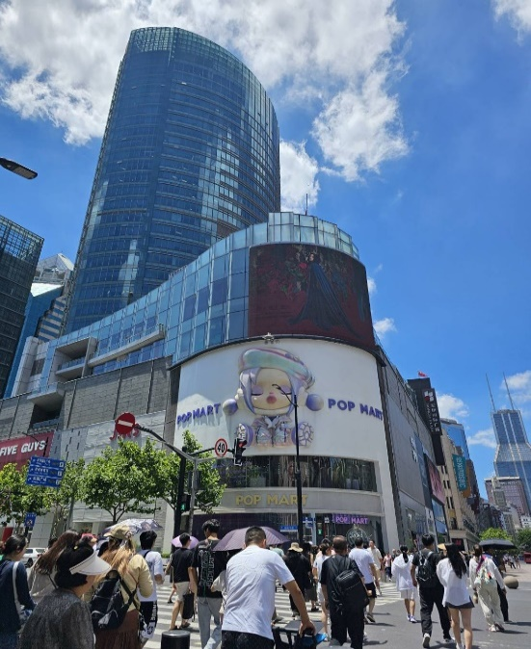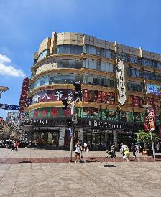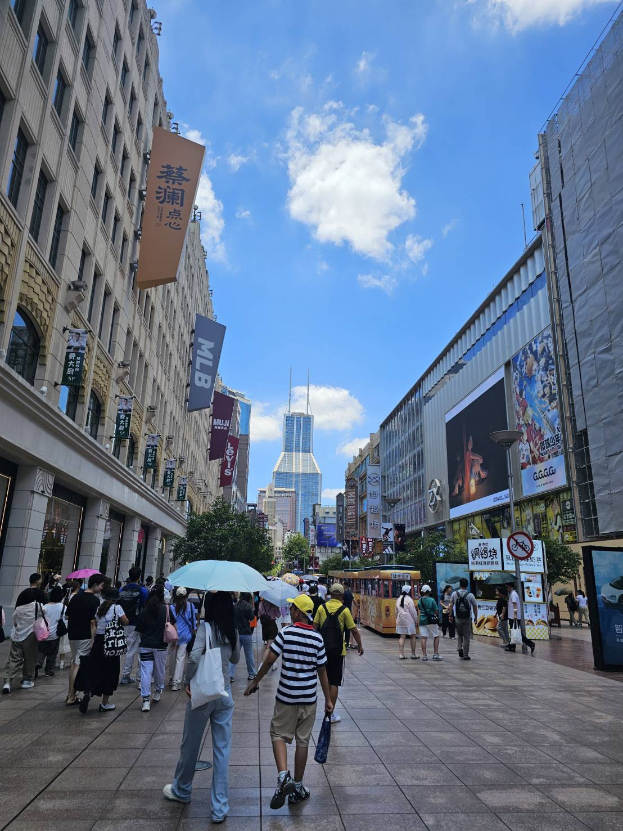
 | นำท่านเดินทางสู่ ถนนนานกิง ถนนแห่งนี้เปรียบเหมือนย่านสีลมของเมืองไทย หรือย่านออร์ชาร์ด ของสิงคโปร์ ถนนนี้มีความยาวประมาณ 5 กิโลเมตร มีห้างสรรพสินค้ามากมายอยู่บนถนนแห่งนี้เป็นย่านที่คึกคักและทันสมัยที่สุดในเซี่ยงไฮ้
ค่ำ | รับประทานอาหารค่ำ ณ ภัตตาคาร (มื้อที่ 6)
ที่พัก | Holiday Inn Express Shanghai หรือเทียบเท่าระดับ 4 ดาว (มาตรฐานจีน)
วันที่สี่ | สวนสนุกเซี่ยงไฮ้ดิสนีย์แลนด์ (เต็มวัน) รวมบัตรค่าเข้า+รถรับส่ง
เช้า | รับประทานอาหารเช้า ณ ห้องอาหารของโรงแรม (มื้อที่ 7)
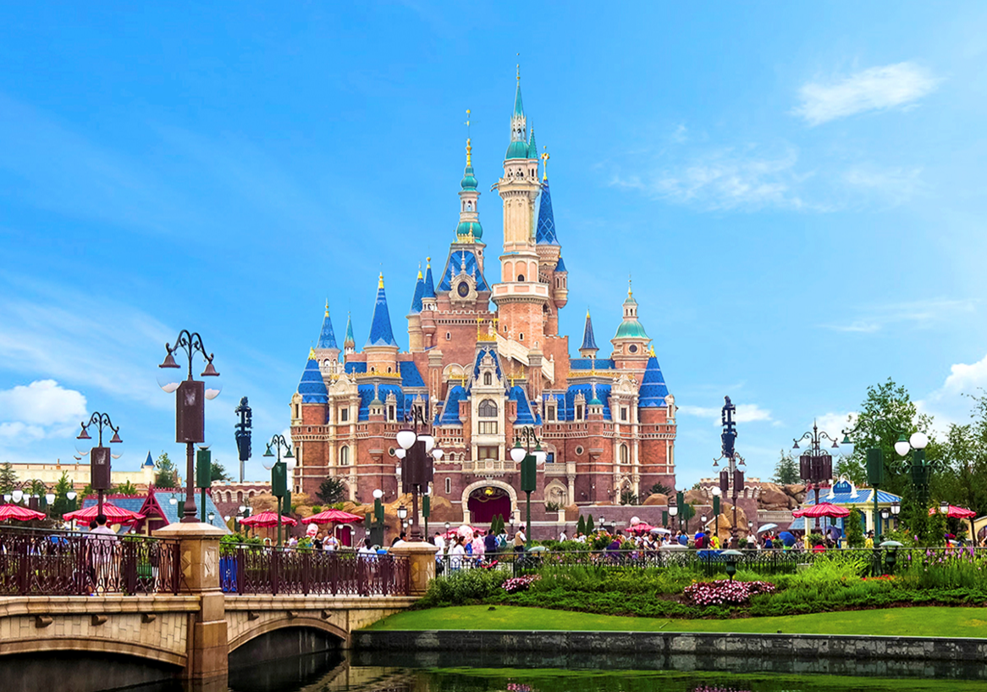
 | นำท่านเดินทางสู่ สวนสนุกเซี่ยงไฮ้ดิสนีย์แลนด์ (รวมบัตรเข้าสวนสนุกและรวมค่ารถไป-กลับพร้อมคณะ) ดิสนีย์แลนด์เวอร์ชั่นเซี่ยงไฮ้จะมีตัวละครในนิทานเรื่องใหม่ ซึ่งออกแบบมาโดยเฉพาะสำหรับที่เซี่ยงไฮ้ พรั่งพร้อมด้วยสิ่งดึงดูดใจยิ่งใหญ่อลังการ เช่น ทูมอร์โรว์แลนด์ อ่าวขุมสมบัติ ดินแดนแฟนตาซีสวนแห่งจินตนาการ ภายในบริเวณสวนสนุกแห่งนี้ยังแบ่งพื้นที่ส่วนหนึ่งสำหรับเป็นเมืองดิสนีย์ หรือดิสนีย์ทาวน์ ภานในประกอบด้วยแหล่งช้อปปิ้ง ร้านอาหาร และสิ่งบันเทิง ชมทัศนียภาพที่สวยงามตามธรรมชาติบนเนื้อที่ 2,440 ไร่ และสวนโมเสกอันน่าตื่นตา เล่าเรื่องเกี่ยวกับ 12 นักษัตร ด้วยตัวละครของดิสนีย์นอกจากนั้นเซี่ยงไฮ้ และปราสาทเจ้าหญิง (The Enchanted Storybook Castle) ซึ่งเป็นสัญลักษณ์ของดิสนีย์แลนด์ ขนาดใหญ่ที่สุดและสูงที่สุดเท่าที่วอลต์ดิสนีย์เคยสร้างมาโดยประสาทแห่งนี้จะเป็นที่อยู่ของเจ้าหญิงหลายองค์อีกด้วย สวนสนุกเซี่ยงไฮ้ดิสนีย์แลนด์ แบ่งออกเป็นโซนต่างๆ ได้แก่ Mickey Avenue, Gardens of Imagination, Fantasyland, Treasure Cove, Adventure Cove, Tomorrowland, Toy Story Land, Zootopia
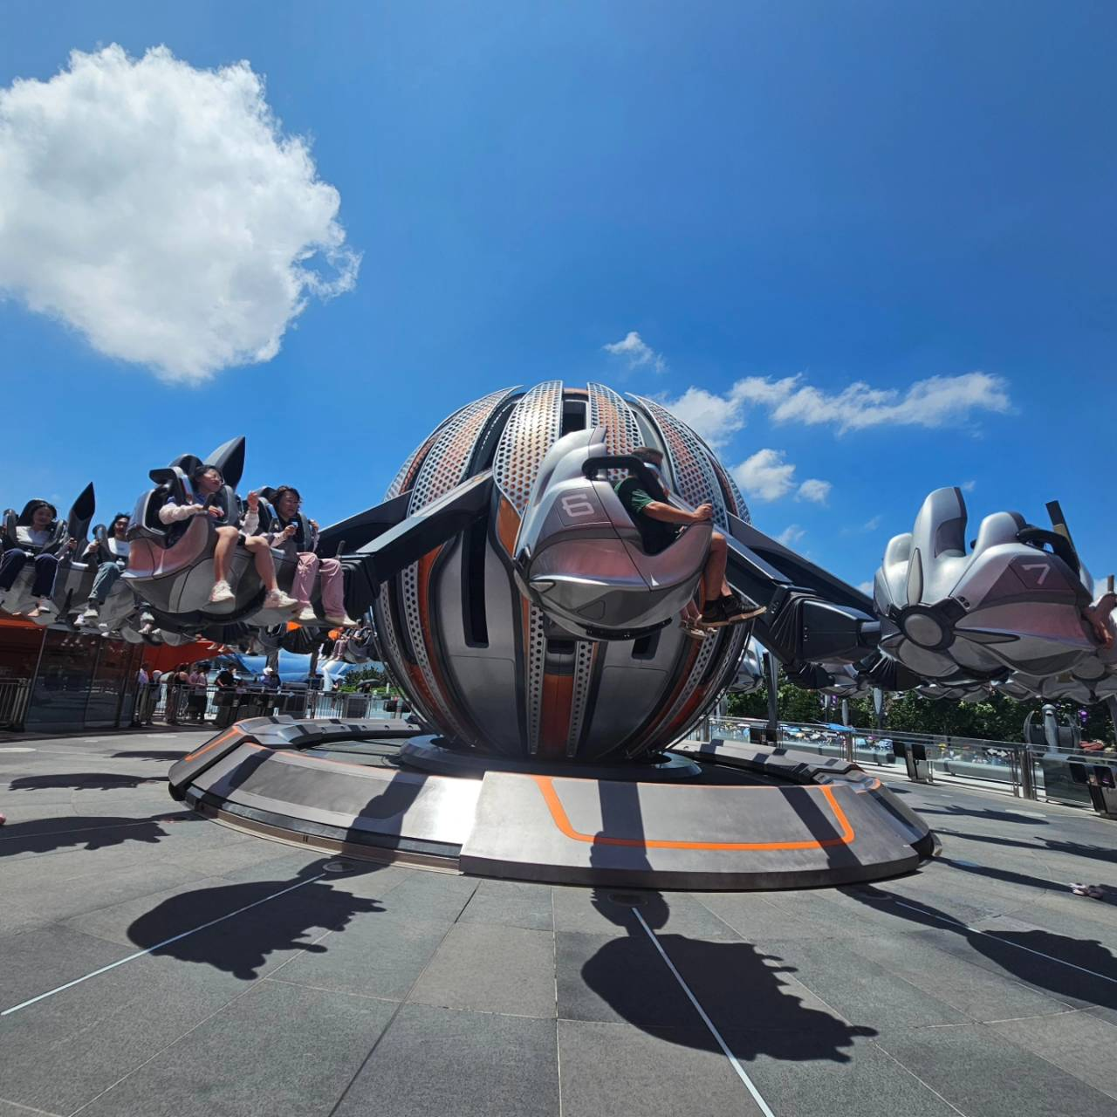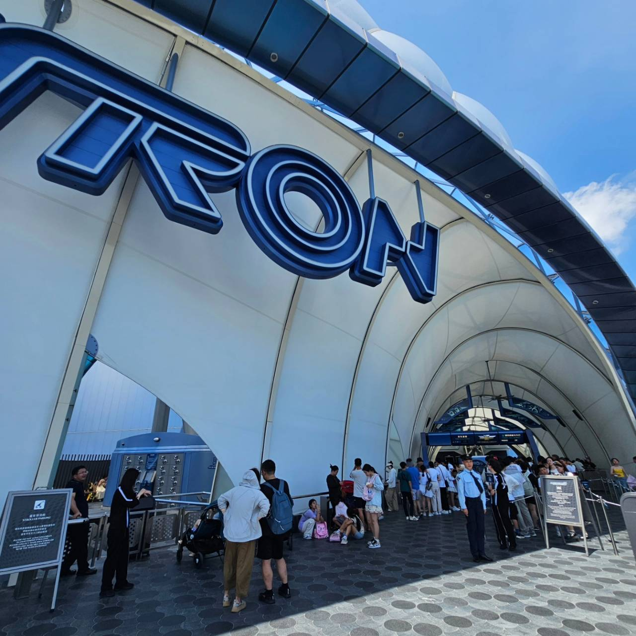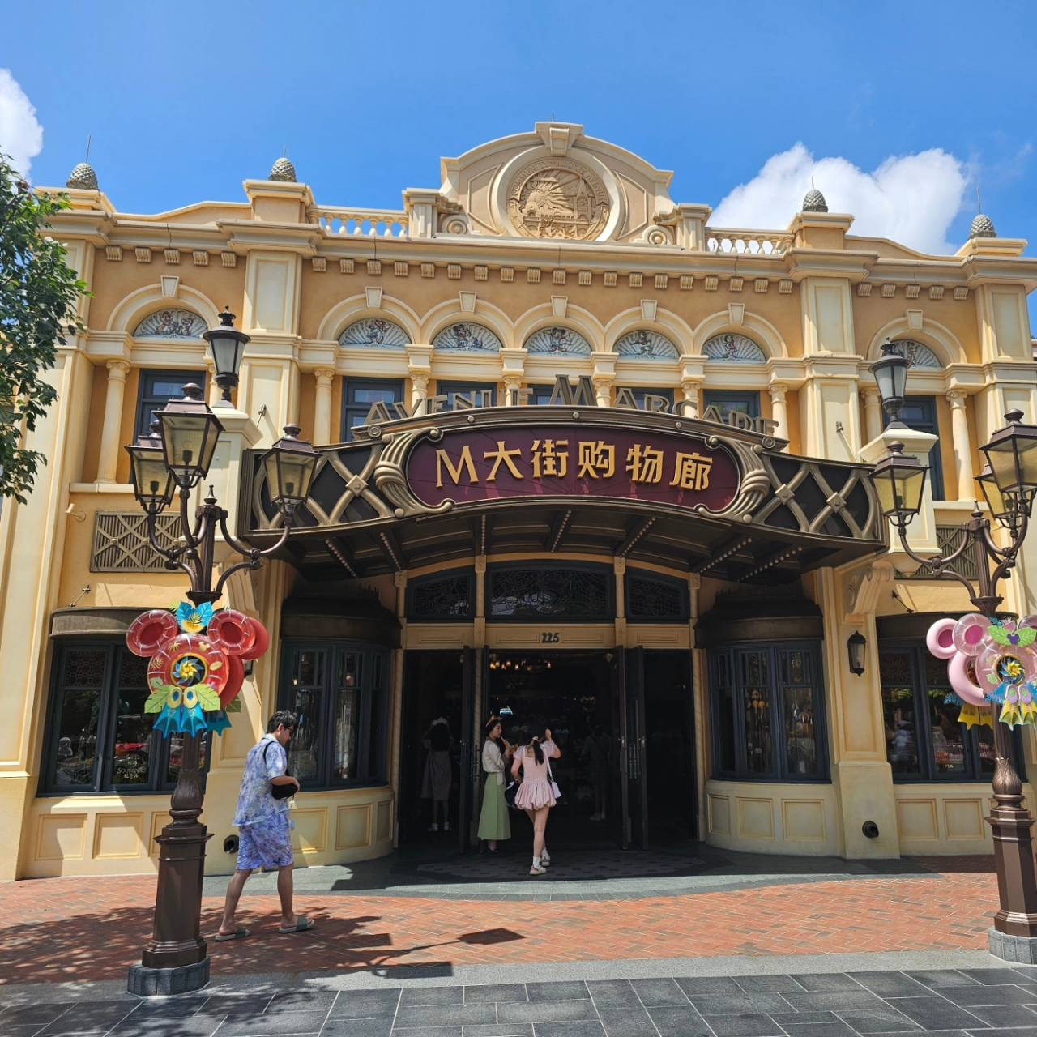
หมายเหตุ : กรณีที่ตรงวันเสาร์หรืออาทิตย์ เนื่องจากจะมีนักท่องเที่ยวค่อนข้างเยอะกว่าวันธรรมดา ทางบริษัทฯ ขอสงวนสิทธิ์ในการเปลี่ยนแปลงรายการเที่ยวดิสนีย์แลนด์ในวันธรรมดาเพื่อผลประโยชน์ของลูกค้าเป็นสำคัญ
หมายเหตุ : เนื่องจากตั๋วดิสนีย์ เป็นตั๋วกรุ๊ปซึ่งลูกค้าจะต้องเข้าสวนสนุกเวลาเดียวกันหรือพร้อมกันทั้งกรุ๊ป กรณีที่ลูกค้าต้องการซื้อตั๋ว Early Entrance หรือ Early Pass กรุณาแจ้งความประสงค์ให้ทางบริษัททราบ ตั้งแต่วันที่ทำการจองทัวร์ เพื่อออกตั๋วเดี่ยว โดยจะมีค่าบริการเพิ่ม 500 บาท ทั้งนี้หากไม่มีการแจ้งล่วงหน้าและเกิดปัญหาใดๆ ขึ้นภายหลัง ทางบริษัทขอสงวนสิทธิ์ไม่รับผิดชอบต่อค่าใช้จ่ายหรือความเสียหายใดๆ ที่อาจเกิดขึ้น
หมายเหตุ : สำหรับการซื้อบัตร Early Entry หรือ Premier Access สามารกดซื้อได้ทาง Application Shanghai Disneyland โดยการโหลด App แล้ว register สามารถซื้อล่วงหน้าได้ 7 วัน มีให้เลือกหลายแบบ ทั้งแบบเซ็ต / แบบเดี่ยว ท่านสามารถชำระเงินผ่านบัตรเครดิตได้ด้วยตัวเอง ทั้งนี้จะต้องใช้เลขตั๋วดิสนีย์จากทางบริษัทเพื่อนำไปใส่ในการอ้างอิง กรุณาทักมาสอบถามอีกครั้งก่อนการซื้อบัตร
***ในกรณีลูกค้าไม่ประสงค์จะเข้าสวนสนุกดิสนีย์แลนด์ ทางบริษัทฯ จะทำการคืนเงินให้ท่านละ 1,500 บาท***
(รบกวนแจ้งล่วงหน้าอย่างน้อย 15 วันก่อนเดินทาง)
อิสระรับประทานอาหารกลางวันและอาหารค่ำตามอัธยาศัย เพื่อความสะดวกในการเล่นเครื่องเล่นอย่างจุใจ
 | สมควรแก่เวลานำท่านเดินทางออกจาก สวนสนุกเซี่ยงไฮ้ดิสนีย์แลนด์ นำท่านกลับเข้าสูที่พัก
ที่พัก | Holiday Inn Express Shanghai หรือเทียบเท่าระดับ 4 ดาว (มาตรฐานจีน)
วันที่ห้า | วัดพระหยก – FLORENTIA VILLAGE OUTLET – สนามบินเซี่ยงไฮ้ – กรุงเทพฯ(สนามบินสุวรรณภูมิ) (TG665 : 17.25-21.00)
เช้า | รับประทานอาหารเช้า ณ ห้องอาหารของโรงแรม (มื้อที่ 8)
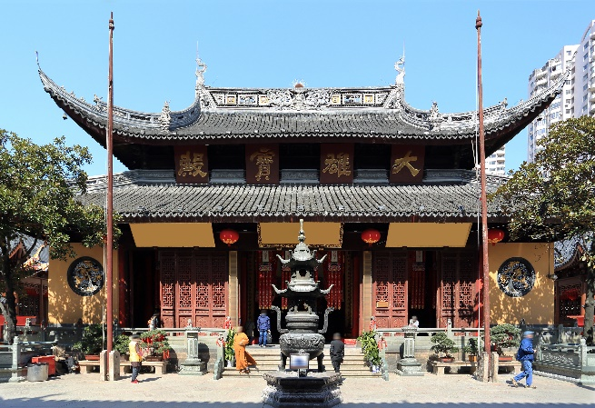
นำท่าน ไหว้พระขอพรวัดพระหยกขาว เป็นที่ประดิษฐานของพระพุทธรูปหยกสีขาว 2 องค์ ซึ่งถูกอันเชิญมาจากประเทศเมียนมาร์ ซึ่งชาวจีนมีความเชื่อว่า “หยก” ทำให้เกิดความเจริญรุ่งเรือง ความโชคดีและทำมีอายุยืนยาว วัดแห่งนี้ถือเป็นวัดที่มีทั้งชาวจีนและนักท่องเที่ยวเดินทางมาสักการบูชาตลอดทั้งวัน ตั้งอยู่ในเมืองเซี่ยงไฮ้ ประเทศจีน
กลางวัน | รับประทานอาหารกลางวัน ณ ภัตตาคาร (มื้อที่ 9)
 | นำท่านช้อปปิ้ง Florentia Village Outlet เป็นเอ้าท์เล็ทสินค้าแบรนด์ดังอิตาลีแห่งแรกในประเทศจีน เพื่อสร้างประสบการณ์การช็อปปิ้งชั้นเลิศให้กับนักช็อปชาวจีน ภายในมีสินค้าแบรนด์ดังจากอิตาลีมากกว่า 200 แบรนด์ รวมถึงสินค้าแฟชั่นแบรนด์ระดับสากลและจากจีนที่มีคุณภาพสูงอีกด้วย
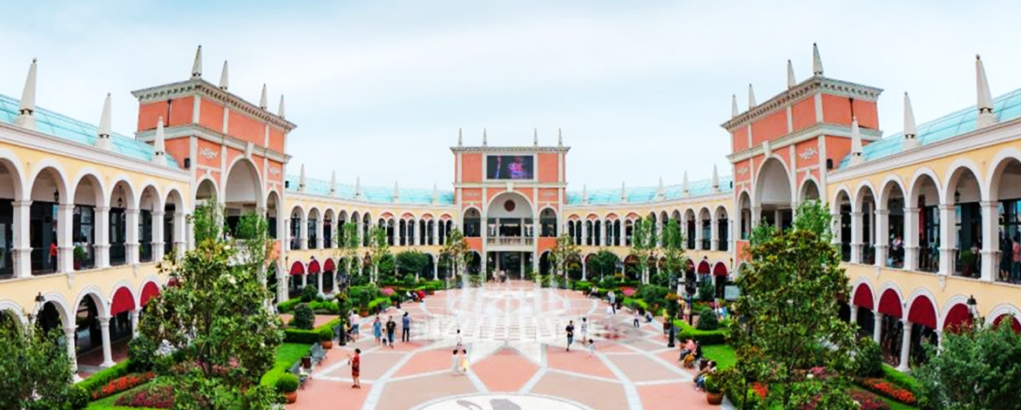
 | สมควรแก่เวลา นำท่านเดินทางสู่ ท่าอากาศยานนานาชาติเซี่ยงไฮ้ผู่ตง
17.25 น. | เดินทางกลับสู่ สนามบินสุวรรณภูมิ ประเทศไทย โดยสายการบิน Thai Airways (TG)  เที่ยวบินที่ TG665
21.00 น. | เดินทางกลับถึง สนามบินนานาชาติสุวรรณภูมิ โดยสวัสดิภาพพร้อมความประทับใจในการเดินทาง

